Приложение № 1
к документации об аукционе на право
заключения договора купли-продажи
лесных насаждений

Предмет аукциона № 11

Начальная цена предмета аукциона: 127 967 руб. 01 коп.
Кадастровый номер: 21:00:000000:37
Ядринское лесничество
Майское участковое лесничество

Номер лесного квартала |  | Номер лесотакса-ционного выдела-делянки | Площадь лесосеки, га | Хозяйство, преобла-дающая порода | Породы | Объем, куб. метров
 |  |  |  |  |  | Деловая |  |  |  | Дрова | Хворост-неликвид | Итого
 |  |  |  |  |  | Круп-ная | Сред-  няя | Мел-  кая | Итого | Дрова | Хворост-неликвид
11 |  | 25 | 0,5 | хв. | сосна | 145 | 29 | 1 | 175 | 9 | 23 | 207
 |  |  |  |  | вяз |  |  |  |  | 26 | 1 | 27
 |  |  |  |  | дуб |  |  |  |  | 2 |  | 2
 |  |  |  |  | липа |  | 1 |  | 1 | 7 | 1 | 9
 |  |  |  |  | итого | 145 | 30 | 1 | 176 | 44 | 25 | 245

ПЛАН ЛЕСНОГО УЧАСТКА
Местоположение: Чувашская Республика, Ядринское лесничество, Майское участковое лесничество, квартал 11

Вид разрешенного использования: заготовка древесины

Схема
расположения лесных насаждений
Местоположение лесных насаждений:
Чувашская Республика, Красночетайский муниципальный округ, Ядринское лесничество, Майское участковое лесничество, квартал 11, выдел 25, лесосека № 2, делянка № 1.
Масштаб: 1:10000 Площадь: 0,5 га.

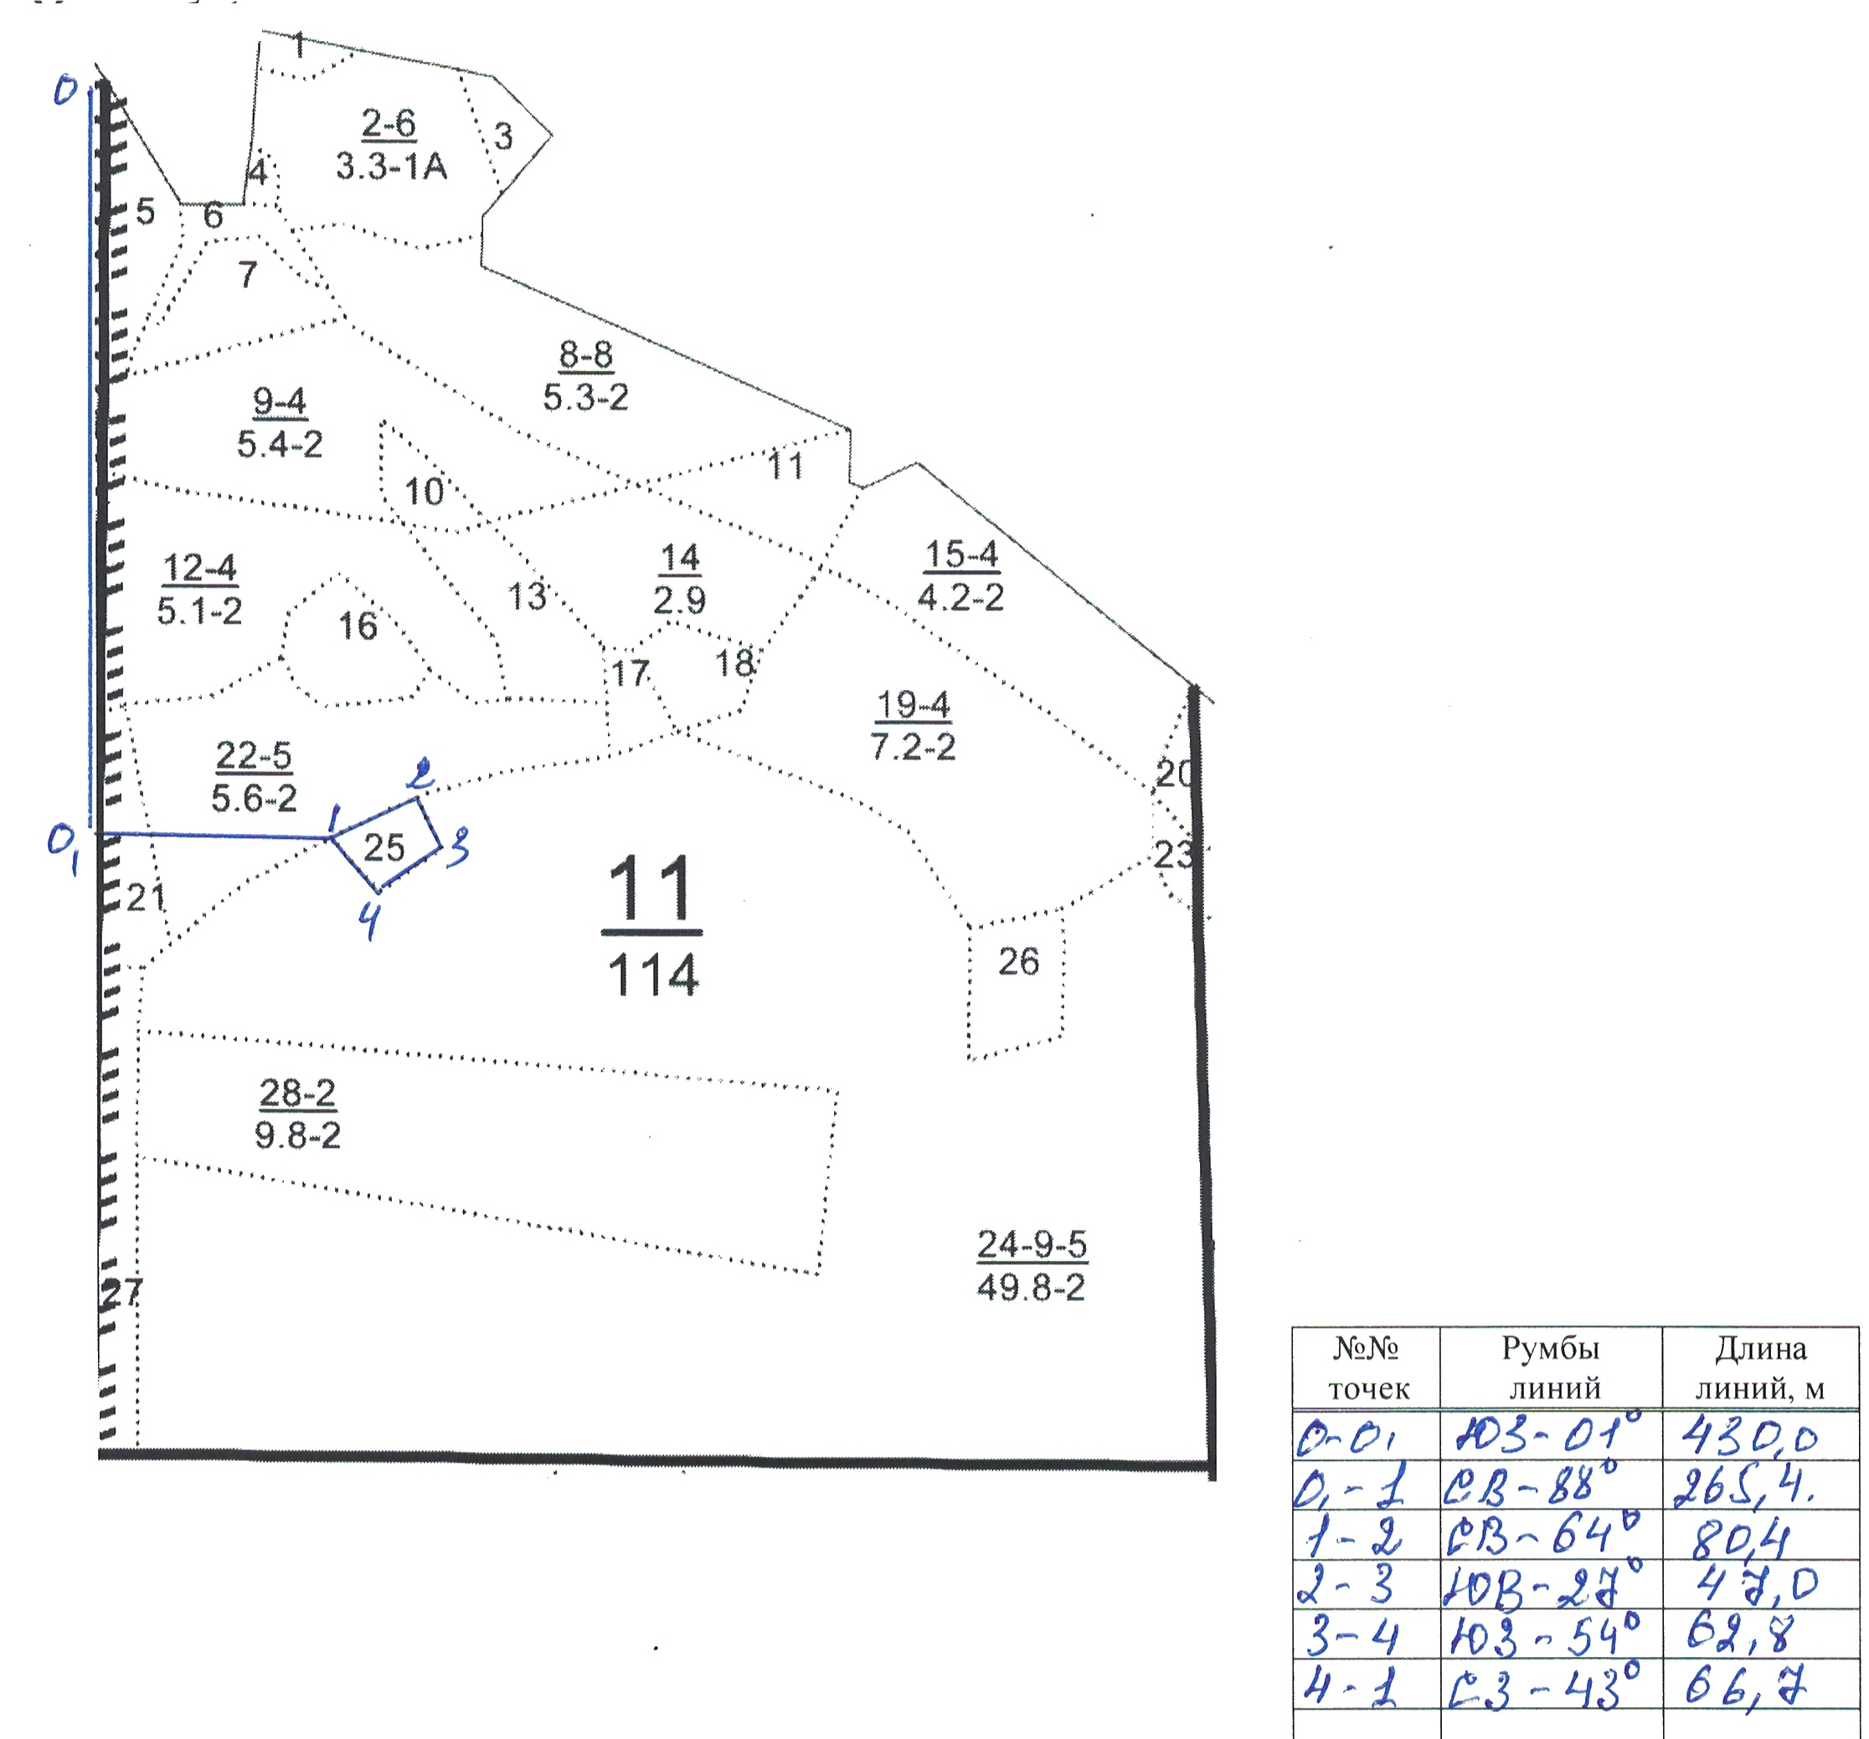

Таксационное описание лесных насаждений,
выставляемых на аукцион на право заключения
договора купли-продажи лесных насаждений
Наименование  участкового лесничества | №  кв. | №  выд. | Площадь,  га | Состав  насаждения | Возраст | Бони-  тет | Общий  запас вырубаемой древесины,  куб.м.
Майское | 11 | 25 | 0,5 | 10С+Лп | 105 | 1А | 245

Характеристика лесных насаждений
га

Общая площадь - всего | в том числе
Общая площадь - всего | лесные земли |  |  |  |  | нелесные земли
Общая площадь - всего | покрытые лесной растительностью - всего | в том числе покрытые лесными культурами | лесные питомники, плантации | непокрытые лесной растительностью | итого | дороги | просеки | боло-та | дру-гие | ито-го
0,5 | 0,5 |  |  |  | 0,5

Целевое назначение лесов | Номер квартала (выдела) | Преобладающая порода | Площадь, га/  запас вырубаемой древесины, куб. м | в том числе по группам возраста древостоя, га / куб. м
 |  |  |  | молодняки | средневозрастные | приспевающие | спелые и перестойные
Майское участковое лесничество
Эксплуатационные леса | 11/25 | сосна | 0,5/245 |  |  |  | 0,5/245

